 | Амурская областная общественная детская, молодежная, социальная, благотворительная, информационно-издательская организация «Открытое сердце»  Главный партнёр проекта МАОУ «Лицей №6 г. Благовещенска»

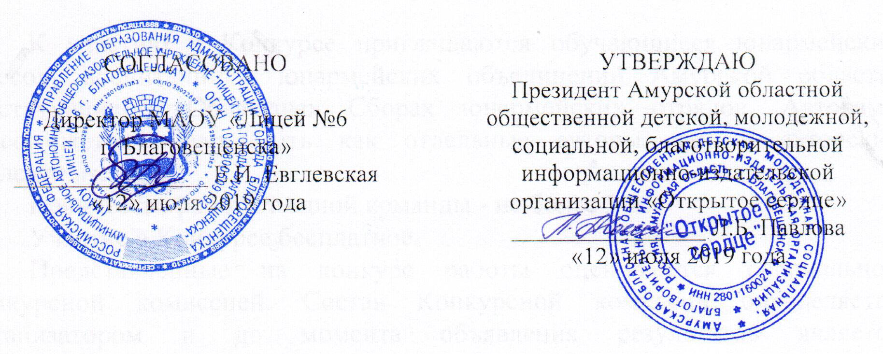

ПОЛОЖЕНИЕ
О ПЕРВОМ КАДЕТСКОМ БАЛЕ (ПКБ)

Первый Кадетский Бал, посвященный Дню Героя России, проводится в рамках проекта «Духовные скрепы Юнармии», поддержанного Фондом президентских грантов - АООДМСБИО «Открытое сердце» совместно с партнерами проекта МАОУ "Лицей№6 города Благовещенска" и Дальневосточным военным общевойсковым командным училищем имени маршала Советского Союза К.К.Рокоссовского
Возраст участников ПКБ – 15- 17 лет.
Программа рассчитана на два дня:
07 декабря – прибытие участников ПКБ, культурная программа,
08 декабря – торжественное мероприятие.
- СРОКИ направления списков
Образовательные учреждения Амурской области в срок с 1 октября по 20 октября 2019 года, должны прислать на электронные адреса ocerdce@rambler.ru, spoh6@mail.ru списки членов делегации с указанием ФИО полностью, дат рождения участников, руководитель делегации и одно групповое фото делегации для размещения на сайте, подписанное официальным полным или кратким наименованием образовательного учреждения с указанием города.
2. БАЛЬНАЯ ПРОГРАММА И ДРЕСС-КОД
Дресс -код:
Мальчики – парадная форма или костюм.
Девочки – бальное платье (цвет и фасон любые, приветствуются пастельные тона).
Подготовка девушек к мероприятию:
ЗАПРЕЩАЕТСЯ
Платье: глубокое декольте, шлейф. Длина платья должна быть на 3-5 см выше пола.
Прическа: распущенные волосы, аксессуары: массивные обручи на голову в виде короны или диадемы.
Обувь: туфли на шпильках.
Макияж: вызывающий, яркий, губная помада или блеск ярких цветов.
Допускается:
Прическа: собранные, аккуратно уложенные волосы, аксессуары: заколки, скромные аккуратные диадемы.
Обувь: танцевальные туфли, высока каблука -5-7 см.
Макияж: естественный, девичий, губная помада или блеск нейтральных тонов.
При нарушении данных правил участник не будет допущен к Балу.
3. Танцы, исполняемые на Балу:
Полонез;
Фигурный вальс,
Падеграс,
Вальс-гавот,
Экосез,
Миньон,
Вальс,
Русский лирический,
Падепатинер
Московская кадриль,
Мазурка,
Испанский вальс,
Ручеек
Видеоматериалы (видео ТЗ бальной программы), которые направляются образовательным учреждениям вместе с приглашением на бал, носят строго конфиденциальный характер и запрещены к распространению.

Видеоматериалы направляются исключительно для проработки хореографами танцевальной техники.
Для получения видеоматериалов необходимо связаться с организаторами.

4. Контакты организатора
- МАОУ «Лицей №6 г. Благовещенска»
Амурская область, г.Благовещенск, ул. Горького, 233
Тел. (4162) 52-25-98, e-mail: spoh6@mail.ru
- АООДМСБИО "Открытое сердце"
Амурская область, г.Благовещенск, ул. Ленина, 78.
Тел. 8 9145502746, e-mail: ocerdce@rambler.ru

